**Практическая работа 7**

**Простейшие классы.**

Группа: ИС-19

Студент: Тустугашев Яков Витальевич

**Задание 1**. Реализовать класс и интерфейс для работы с ним согласно заданию.

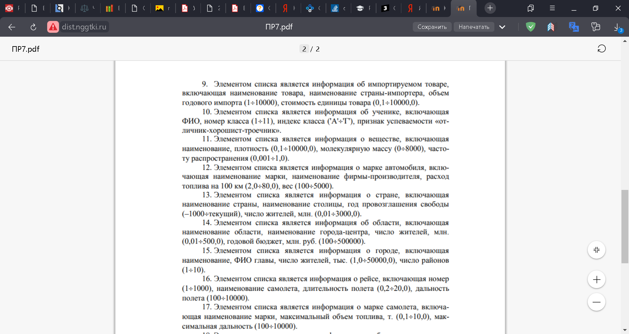

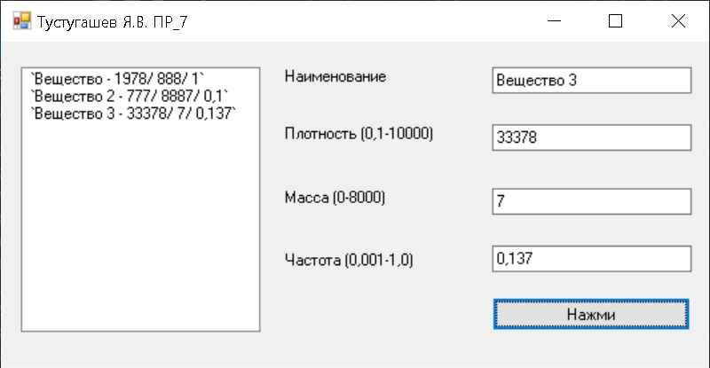

Рисунок – 1

using System;

using System.Collections.Generic;

using System.ComponentModel;

using System.Data;

using System.Drawing;

using System.Linq;

using System.Text;

using System.Threading.Tasks;

using System.Windows.Forms;

namespace Urok_08._10._20

{

public partial class Form1 : Form

{

public Form1()

{

InitializeComponent();

}

private void button1_Click(object sender, EventArgs e)

{

string a = Convert.ToString(textBox1.Text);

double b = Convert.ToDouble(textBox2.Text);

int c = Convert.ToInt32(textBox3.Text);

double d = Convert.ToDouble(textBox4.Text);

Vnos x= new Vnos(a, b, c, d);

listBox1.Items.Add(x);//zapisivaem obyekt v list box

}

private void textBox1_TextChanged(object sender, EventArgs e)

{

}

private void textBox2_TextChanged(object sender, EventArgs e)

{

}

private void textBox3_TextChanged(object sender, EventArgs e)

{

}

private void textBox4_TextChanged(object sender, EventArgs e)

{

}

private void listBox1_SelectedIndexChanged(object sender, EventArgs e)

{

}

private void label4_Click(object sender, EventArgs e)

{

}

}

}

//TUSTUGASHEV Y.V.

**Класс Vnos**

using System;

using System.Collections.Generic;

using System.Linq;

using System.Text;

using System.Threading.Tasks;

using System.Xml.Linq;

namespace Urok_08._10._20

{

class Vnos

{

public string a;

public double b;

public int c;

public double d;

public Vnos(string n_a, double n_b, int n_c, double n_d)

{

a = n_a;

b = n_b;

c = n_c;

d = n_d;

}

public override string ToString()

{

{

return " `" + a.ToString() + " - " + b.ToString() + "/ " + c.ToString() + "/ " + d.ToString() +"`";

}

}

}

}

//TUSTUGASHEV Y.V.